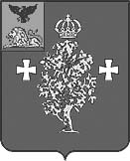
Администрация Борисовского района
Муниципальное казенное учреждение
"Управление образования администрации Борисовского района"

ПРИКАЗ
п. Борисовка
10 декабря 2014 г. № 629

О проведении церемонии награждения
победителей и призёров муниципального этапа
всероссийской олимпиады школьников
в 2014-2015 учебном году

На основании приказа МКУ "Управление образования администрации Борисовского района" от 08.12.2014г. № 625 «Об итогах проведения муниципального этапа всероссийской олимпиады школьников в 2014 - 2015 учебном году» п р и к а з ы в а ю:
- ИМК МКУ "Управление образования администрации Борисовского района" (Осыченко О.Л.) провести церемонию награждения победителей и призёров муниципального этапа всероссийской олимпиады школьников 24 декабря в 14.00 ч. на базе РДК п. Борисовка. Начало регистрации в 13.30ч.
- МЦОКО МКУ "Управление образования администрации Борисовского района" (Куртова Е.П.) обеспечить фото и видео сопровождение церемонии награждения.
- Утвердить смету расходов на проведение церемонии награждения (приложение №1)
- Руководителям ОУ обеспечить участие в церемонии награждения победителей, призеров муниципального этапа всероссийской олимпиады школьников согласно спискам (Приложение №2).
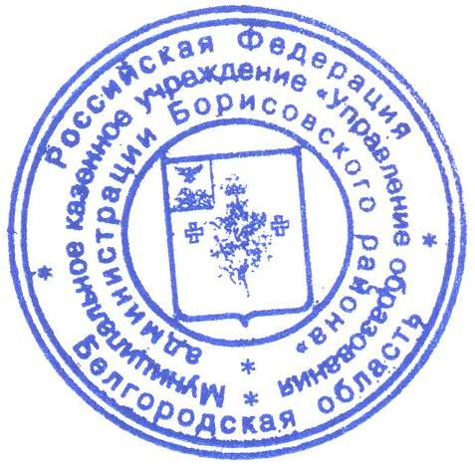
- Контроль исполнения данного приказа оставляю за собой.

Начальник МКУ "Управление образования
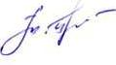
администрации Борисовского района" Т.П. Прудкая

